Raport i Vlerësimit të Ndikimit në Mjedis

për

“FLORIS DORIAN” SH.P.K.

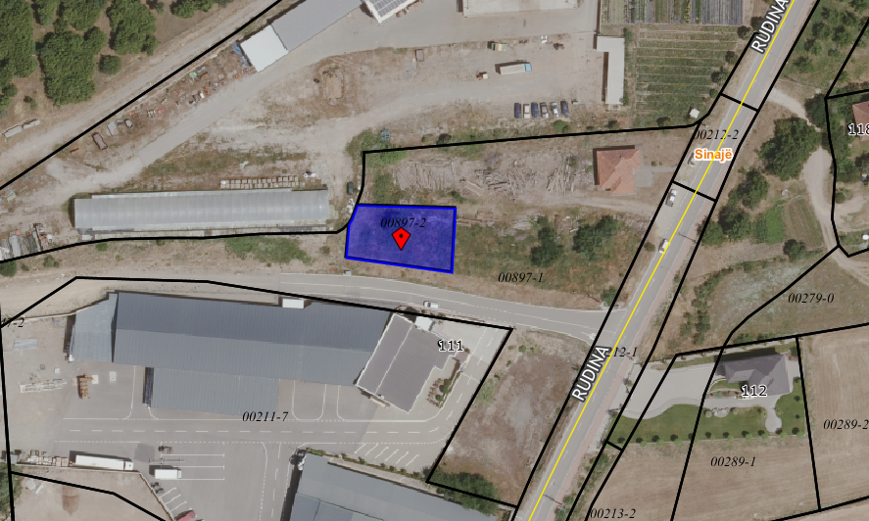
“Floris Dorian” sh.p.k.

Ndërtimi i Impiantit për Asgjësimin e Mbetjeve Spitalore

Qershor, 2025
Raporti i Vlerësimit të Ndikimit në Mjedis për Impantin për asgjësimin e mbetjeve spitalore “Floris Dorian” sh.p.k. është hartuar nga Hana Zeka me qëllim të marrjes së Pëlqimit Mjedisor.

Aplikuesi:
“Floris Dorian” sh.p.k.
Adresa: Rr. Mullinjët e Istogut”, Istog
Tel.: +383 44 328 281
E-mail: floris.20@outlook.com

________________________________

Hartuesi i raportit:
Hana Zeka (Eksperte e licensuar nga MMPHI për hartimin e raporteve të VNM-së)
Adressa: Rr. Feriz Blakqori, P-N2, Tophane, Prishtinë, Kosovë
Tel.: +383 49 707 089
E-mail: hana.zeka@ozon-space.com

________________________________

Përmbajtja
1. Hyrje 5
2. Baza ligjore 7
3. Metodologjia e punës 8
4. Përshkrimi i lokacionit të projektit dhe kushteve mjedisore ekzistuese 10
Pozita gjeografike e lokacionit 10
Popullsia 12
Topografia 13
Biodiversiteti 13
Karakteristikat pedologjike 14
Hidrologjia 15
Infrastruktura 15
Efektet vizuale (peizazhi) 16
Monumentet Natyrore të Komunës së Istogut 16
Klima 17
5. Përshkrimi i procesit teknik të projektit 18
Specifikacioni Teknik 18
6. Ndikimet e Identifikuara Mjedisore dhe Masat për Minimizimin e Ndikimeve 28
Ndikimet në ajër 28
Ndikimet në ujë 29
Ndikimet në tokë 29
Ndikimet në biodiversitet 30
Trajtimi dhe deponimi i mbeturinave 30
Zhurma 31
Zjarri 31
7. Masat për Zbutjen e Ndikimeve Mjedisore 31
8. Konkluzione dhe rekomandime 38

Lista e Figurave
Figura 1 Ortofoto të lokacionit të projektit 10
Figura 2 Skema teknologjike e pajisjes për asgjësimin e mbetjeve spitalore 20
Figura 3 Pajimet teknologjike 21
Figura 4 Kontrolli i temp per djegieje 22
Figura 5 Brineri per djegie 22
Figura 6 Sistemi i filtrimit dhe trajtimit te gazrave 23
Figura 7 Matesi i presionit 24
Figura 8 Sistemi per grumbullimin e avujvje te nxehte dhe gazrave te leshuar 25

Lista e Tabelave
Table 1 Masat e nevojshme për Mbrojtjen e Mjedisit 33

Hyrje
Ky dokument paraqet një raport të përmbledhur të Vlerësimit të Ndikimit në Mjedis, për Impiantin për trajtimin e mbeturinave spitalore, “FLORIS DORIAN SH.P.K.”
Raporti i Vlerësimit të Ndikimit në Mjedis për Impiantin “FLORIS DORIAN SH.P.K.”, Istog, me pronar Z. Kujtim Rexhaj, paraqet një dokument të rëndësishëm dhe të domosdoshëm për marrjen e pëlqimit mjedisor, si dokument i nevojshëm për marrjen e pëlqimit për biznesin “FLORIS DORAN SH.P.K.” në parcelën P-70806044-00897-2 në zonën kadastrale Sinajë.
Me qëllim që të identifikohen dhe analizohen të gjitha ndikimet relevante që mund të paraqiten gjatë funksionimit të Impiantin “FLORIS DORIAN SH.P.K.”, Istog në mjedis, është bërë përshkrimi i lokacionit të impiantit, përshkrimin i projektit dhe masat e domosdoshme për mbrojtjen e mjedisit në lokacionin ku do ushtrohet kjo veprimtari.
Raporti është përgatitur sipas kërkesave të kornizës ligjore mjedisore të Kosovës, veçanërisht sipas Ligjit për Vlerësimin e Ndikimit në Mjedis - Ligji Nr.08/L-181.
Raporti përshkruan:
- Gjendjen e përgjithshme në dhe rreth lokacionit;
- Kushtet mjedisore ekzistuese;
- Përshkrimi Teknik i projektit dhe punimet të cilat kryhen;
- Ndikimet e mundshme të projektit në mjedis;
- Identifikimi i masave për zbutjen e këtyre ndikimeve dhe ndërmarrja e masave adekuate për evitimin apo minimizimin e ndikimeve të këtij biznesi në mjedis janë komponentët kryesore të këtij raporti.
Raporti është punuar në bashkëpunim të ngushtë me investitorin, prej të cilit janë marrë të dhënat kryesore dhe të nevojshme përmes takimeve dhe bisedave.
Për hartimin e këtij raporti janë përdorur të dhëna nga përshkrimi teknik i projektit si dhe të dhëna dhe materiale për projekte të ngjashme, janë realizuar vizita në lokacionin e projektit dhe janë bërë fotografi për hartimin e këtij raporti.
Territori apo zona në studim nuk është i përfshirë në ndonjë zonë të mbrojtur, monument natyrore, park natyral, rezervat apo park kombëtar. Pra me këtë raport mjedisor do të ofrohen informata të mjaftueshme për zonën ku shtrihet projekti, procesin, ndikimet e tij në mjedisin e afërt dhe zonën më të gjër, si dhe masat mjedisore që ndërmerren gjatë zhvillimit të aktiviteteve të këtij projekti dhe ndikimeve eventuale që do të mbesin pas.

Baza ligjore
Bazë për hartimin e raportit të Vlerësimit të Ndikimit në Mjedis është Ligji për Vlerësimin e Ndikimit në Mjedis i aprovuar nga Kuvendi i Republikës së Kosovës më 2023 me Nr.08/L-181. Ky ligj përcakton të gjitha procedurat për përgatitjen dhe paraqitjen për miratim të VNM-së. Ligji për Vlerësimin e Ndikimit në Mjedis ka për qëllim që të siguroj një vlerësim të qartë të ndikimeve mjedisore të projekteve apo veprimtarive që do të realizohen me qëllim që të parandalojnë dhe të zvogëlojnë apo mënjanojnë efektet negative në mjedis në kohën e duhur.
Për përgatitjen e këtij raporti janë shfrytëzuar legjislacioni ekzistues i Republikës së Kosovës si dhe rregullat relevante dhe praktikat e mira nga vendet e ndryshme të BE-së, direktivat përkatëse për mjedis siç është Direktiva e VNM-së, dhe Direktiva e Habitateve 92/43/EEC, 1992. Ligjet më të rëndësishme të aplikuara për hartimin e VNM-së për projektin impianti i trajtimin e mbeturinave spitalore janë:
- Ligji për Mbrojtjen e Mjedisit Nr. 03/L-025
- Ligji për Vlerësimin e Ndikimit në Mjedis Nr.08/L-181
- Ligji për Planifikimin Hapësinor Nr. 04/L-174
- Ligji për Ndërtim Nr. 04/L-110
- Ligji Nr. 08/L-112 për ndryshimin dhe plotësimin e Ligjit për Tokën Bujqësore Nr. 02/L- 26
- Ligji për Mbrojtjen e Natyrës Nr. 03/L-233
- Ligji për Ujërat e Kosovës Nr. 04/L-147
- Ligji Nr. 03/L-120 për ndryshimin dhe plotësimin e Ligjit për rrugë Nr. 2003/11
- Ligji për Kimikate Nr. 04/L-197
- Ligji për Mbrojtjen e Ajrit nga Ndotja Nr. 08/L-025
- Ligji Nr. 08/L-071 për ndryshimin dhe plotësimin e Ligjit për Mbeturina Nr. 04/L-060
- Ligji për Mbrojtjen nga Zhurma Nr. 02/L-102
- Ligji për Mbrojtjen nga Zjarri Nr. 04/L-012
- Udhëzimi Administrativ Nr. 30/2014 për kushtet, mënyrat , parametrat dhe vlerat kufizuese
të shkarkimit të ujërave të ndotura në rrjetin e kanalizimit publik dhe në trupin ujor.

Metodologjia e punës
Për të vlerësuar ndikimin në mjedis (VNM) si dhe për të identifikuar masat për parandalimin dhe zvogëlimin e ndikimeve në mjedis, për zonën e projektit “FLORIS DORIAN SH.P.K.”, i cili ndodhet në qytetin e Istogut, saktësisht në zonën kadastrale Sinajë, në parcelën P-70806044-00897-2, është ndjekur qasja e vlerësimit të përgjithshëm të projekteve të kësaj natyrë, si dhe është bërë analiza dhe identifikimi i ndikimeve të mundshme sipas fazave.
Përshkrimin e kushteve mjedisore ekzistuese duke marrë parasysh aspektet mjedisore të listuara si në vijim:
- Pozitën gjeografike të lokacionit;
- Topografinë e lokacionit;
- Biodiversitetin në lokacion;
- Karakteristika pedologjike;
- Shfrytëzimin e tokës;
- Hidrologjinë në lokacion;
- Kushtet Klimatike;
- Kualitetin e Ajrit;
- Erozionin;
- Vërshimet;
- Zonat e Mbrojtura Natyrore;
- Popullsia;
- Infrastruktura.
Pas një analize të gjendjes ekzistuese mjedisore në lokacion, specifikacionin teknik të projektit, janë identifikuar ndikimet potenciale mjedisore si vijon:
- Ndikimet në cilësinë e ajrit;
- Ndikimi në mjedisin ujor;
- Ndikimet në tokë;
- Ndikimi nga gjenerimi i mbeturinave;
- Ndikimi nga zhurma;
- Ndikimet në biodiversitet;
- Ndikimet në peizazh;
- Ndikimet sociale;
- Siguria dhe shëndeti në punë;
- Ndikimi në trashëgiminë kulturore.
Këto ndikime janë vlerësuar, dhë janë parashtruar masat për zbutjen, minimizimin edhe kontrollimin e këtyre ndikimeve. Është realizuar një Plan i Monitorimit Mjedisor me qëllim të monitorimit dhe implementimit të masave zbutëse të ndikimeve mjedisore.
- Burimet themelore të ndikimeve në mjedis,
- Popullatën dhe vendbanimet në lokacion,
- Karakteristikat hidrologjike, topografia dhe peizazhi në lokacionin e projektit,
- Klima dhe të dhënat meteorologjike,
- Kualiteti i ajrit, ujit dhe komponentëve tjerë mjedisor në lokacion,
- Biodiversiteti në lokacionin e projektit.
- Vlerësimi i ndikimeve sipas kritereve në vijim:
- Gjendja e mjedisit në lokacionin e projektit,
- Lloji dhe madhësia e pritshme e ndotjes nga projekti,
- Karakteristikat dhe përbërja e materialit ndotës,
- Vlerësimi i përhapjes së ndotjes.
Përcaktimi i masave për parandalimin dhe zvogëlimin e ndikimeve në mjedis, duke u bazuar në rezultatet/ të gjeturat nga vlerësimi i ndikimeve në mjedis, në lokacionin e projektit.

`

Përshkrimi i lokacionit të projektit dhe kushteve mjedisore ekzistuese

Pozita gjeografike e lokacionit
Impianti “FLORIS DORIAN SH.P.K.”, me aktitvitet kryesor trajtimi dhe asgjesimi i mbeturinave të rrezikshme - kryesisht atyre spitalore, është planifikuar të ndërtohet në qytetin e Istogut, zona kadastrale Sinajë, parcela që planifikohet të përdoret në këtë projekt është: P-70806044-00897-2.
Parcela kadastrale P-70806044-00897-2 Istog sipas Planit Zhvillimor të Komunës dhe Hartës Zonale Komunale i takon klasës Hilucus dhe është e destinuar si zonë industriale.
“Floris Dorian” sh.p.k.
Figura 1 Ortofoto të lokacionit të projektit
Komuna e Istogut shtrihet në pjesën veriperëndimore të Republikës së Kosovës dhe përfshin një sipërfaqe prej 453.84 km², e ndarë në 46 zona kadastrale. Brenda territorit të saj gjenden 51 fshatra, qendra komunale e Istogut dhe dy qendra të tjera ndërurbane: Gurrakoci dhe Banja. Komuna ka një infrastrukturë rrugore të zhvilluar, që lehtëson komunikimin ndërmjet zonave urbane dhe rurale.
Sa i përket kufijve administrativë, Istogu kufizohet:
- Në verilindje me komunën e Zubin Potokut,
- Në lindje me komunën e Skenderajt,
- Në jug me komunën e Klinës,
- Në jugperëndim dhe perëndim me komunën e Pejës, dhe
- Në veri me Republikën e Serbisë.
Territori i komunës së Istogut ndahet në dy njësi kryesore gjeomorfologjike:
- Rrafshi i Podgurit, dhe
- Malet e Moknës, të cilat së bashku përbëjnë rreth 42% të sipërfaqes totale të komunës.
Rrafshi i Podgurit shtrihet në rrëzë e Maleve të Moknës dhe ndodhet në një lartësi mbidetare prej 400–500 metrash. Kjo zonë përbëhet nga sedimente të Neogjenit, materiale deluviale pranë lumit Drini i Bardhë, si dhe formacione proluviale në brezin e nënbjeshkës. Rrafshi i Podgurit është pjesë integrale e Rrafshit të Dukagjinit, i cili karakterizohet nga një klimë e butë kontinentale, me ndikime të ajrit të ngrohtë mesdhetar që depërton përmes grykës së Drinit të Bardhë.
Zona është e pasur me tokë bujqësore të cilësisë së lartë, me kapacitet të madh ujëmbajtës nga rrjedhat sipërfaqësore dhe nëntokësore, si:
- Drini i Bardhë
- Lumi i Istogut
- Vrella
- Qaushi
- Shushica
- Prroi i Gollostenës
- Gujavqi
Këto kushte natyrore favorizojnë një potencial të lartë bujqësor, duke përfshirë kultivimin e drithërave, perimeve, pemëve frutore, vreshtarisë dhe zhvillimin e blegtorisë.

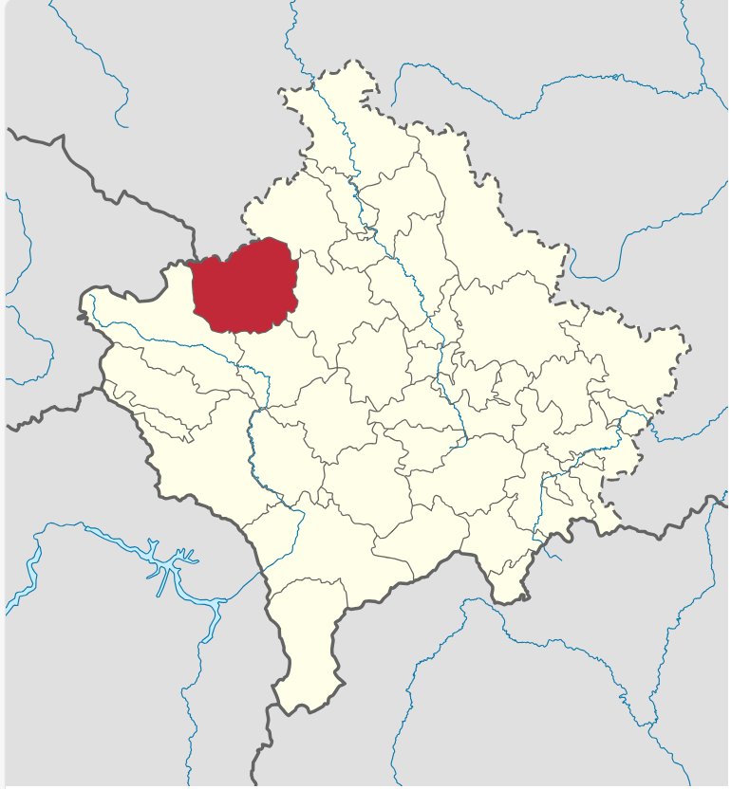

Figure 1 Pozita gjeografike e Komunës së Istogut

Popullsia
Popullsia dhe karakteristikat e saj përbëjnë një faktor kyç në zhvillimin e përgjithshëm të territorit. Analiza e dinamikës së popullsisë sipas vendbanimeve dhe strukturës demografike mundëson një planifikim të qëndrueshëm dhe të orientuar hapësinor të territorit, duke u bazuar në nevojat aktuale dhe projeksionet e ardhshme të zhvillimit.
Popullsia e Komunës së Istogut është e shpërndarë kryesisht në zona rurale, me një numër të konsiderueshëm banorësh që jetojnë në 51 fshatra dhe në qytetin e Istogut si qendër komunale. Sipas të dhënave të fundit të Agjencisë së Statistikave të Kosovës, komuna ka rreth 40,000 banorë, me një dendësi relativisht të ulët në krahasim me komunat më urbane të vendit. Struktura demografike karakterizohet nga një popullsi e re në moshë, por me tendencë migrimi, veçanërisht nga zonat rurale drejt qytetit ose jashtë vendit, për arsye ekonomike. Komuna ka një përzierje të etnive, ku shumica përbëhet nga shqiptarët, por janë të pranishëm edhe komunitete të tjera, përfshirë boshnjakë, romë dhe ashkali. Popullsia është aktive kryesisht në sektorin bujqësor dhe blegtoral, me përfshirje gjithashtu në tregti, arsim dhe administratë publike. Kjo strukturë e shpërndarë dhe rurale kërkon politika të balancuara zhvillimore dhe përmirësim të infrastrukturës për të frenuar shpërnguljet dhe për të rritur cilësinë e jetesës në të gjithë territorin komunal.
Këto shënime kanë kuptimin e tyre të plotë në hulumtimin specifik të ndikimeve negative të mundshme në popullatën që jeton në hapësirën e analizuar. Zona në të cilën është planifikuar të ndërtohet Impianti “FLORIS DORIAN SH.P.K.”, konsiderohet si zonë industriale.

Topografia
Topografia e Komunës së Istogut karakterizohet nga një reliev i larmishëm që përfshin Rrafshin e Podgurit dhe Malet e Moknës. Rrafshi i Podgurit, me lartësi mbidetare prej 400–500 metrash, përbën pjesën më të ulët, më të banuar dhe më të përshtatshme për bujqësi intensive, ndërsa Malet e Moknës në veriperëndim shtrihen në zona kodrinore e malore me lartësi mbi 1000 metra, të pasura me pyje dhe kullosa alpine, të përshtatshme për blegtori dhe turizëm. Komuna përshkohet nga rrjedha të shumta ujore si Drini i Bardhë, lumi i Istogut dhe Shushica, të cilat kontribuojnë në pjellorinë e tokës dhe potencialin e lartë për vaditje. Kjo përbërje topografike i jep komunës diversitet ekologjik dhe klimatik, duke krijuar kushte të favorshme për zhvillim të qëndrueshëm rural dhe ekonomik.

Biodiversiteti
Biodiversiteti i Komunës së Istogut paraqet një pasuri natyrore të konsiderueshme, e ndikuar nga faktorët topografikë, klimatikë dhe hidrologjikë që karakterizojnë këtë territor. Relievi i ndryshëm, që varion nga rrafshi pjellor i Podgurit deri te zonat malore të Moknës, krijon kushte të përshtatshme për ekzistencën e një game të gjerë të florës dhe faunës. Në zonat kodrinore dhe malore gjenden pyje të dendura me dushk, ah, bredh dhe bungu, si dhe kullosa alpine që mbajnë bimësi të pasur mjekësore dhe aromatike, përfshirë rigonin, blirin dhe boronicat. Këto ekosisteme shërbejnë si habitat natyror për shumë lloje të faunës së egër, përfshirë dhelprën, kaprollin, derrin e egër, lepurin e egër, si dhe lloje të rralla si ariu i murrmë dhe shqiponja e malit. Rrjedhat ujore të pastra, si Drini i Bardhë, lumi i Istogut, Shushica dhe Vrella, janë të pasura me faunë ujore dhe përfaqësojnë sisteme ekologjike me ndjeshmëri të lartë. Përveç rëndësisë ekologjike, këto burime natyrore kanë edhe vlera ekonomike dhe sociale, pasi mbështesin zhvillimin bujqësor, blegtoral dhe potencialin për turizëm të qëndrueshëm. Megjithatë, presioni nga aktivitetet njerëzore si shfrytëzimi intensiv i tokës, prerja e pyjeve dhe ndotja e ujërave paraqesin sfida për ruajtjen e këtij biodiversiteti. Prandaj, është e domosdoshme të zhvillohen politika të qëndrueshme mjedisore dhe mekanizma për mbrojtjen dhe menaxhimin afatgjatë të pasurive natyrore të Komunës së Istogut.

Karakteristikat pedologjike
Komuna e Istogut ka një përbërje pedologjike të pasur dhe të larmishme, që e bën atë një ndër komunat me potencial të lartë për zhvillim të bujqësisë në Kosovë. Tiparet pedologjike janë të ndikuara nga relievi, përbërja gjeologjike dhe kushtet klimatike të zonës. Në pjesën juglindore dhe qendrore të komunës, ku shtrihet Rrafshi i Podgurit, dominojnë tokat aluviale dhe deluviale, të cilat janë të formuara përgjatë rrjedhave të lumenjve si Drini i Bardhë, lumi i Istogut, Shushica dhe Vrella. Këto toka janë të thella, të pasura me lëndë ushqyese dhe me aftësi të mirë për ruajtjen e lagështisë, duke i bërë jashtëzakonisht të përshtatshme për kultivimin e drithërave, perimeve dhe kulturave foragjere.
Në zonat e nënbjeshkës dhe kodrinave lindore e perëndimore gjenden tokat e formuara mbi materiale proluviale, të cilat kanë përbërje të lehtë dhe janë më të kulluara, çka i bën të përshtatshme për pemëtari dhe vreshtari. Ndërkohë, zonat e larta malore, veçanërisht në Malet e Moknës, përfshijnë tokat më të cekëta dhe me pjellori më të ulët, shpesh me përmbajtje të lartë gëlqerore. Megjithëse më të kufizuara për bujqësi intensive, këto toka janë të përshtatshme për kullota natyrore dhe pylltari, si dhe për zhvillimin e blegtorisë ekstensive dhe turizmit natyror.
Në aspektin kimik dhe fizik, tokat në komunën e Istogut kanë reaksion neutral deri pak acid, gjë që u përshtatet shumicës së kulturave bujqësore. Përshkueshmëria e tokës është mesatare deri e mirë, duke lejuar ajrosje të mjaftueshme të rrënjëve dhe një strukturë të qëndrueshme të tokës për qëllime kultivimi. Kapaciteti i ujëmbajtjes është një tjetër karakteristikë pozitive, sidomos në tokat e zonave të ulëta, ku ujërat sipërfaqësorë dhe nëntokësorë janë të bollshëm.
Megjithatë, komunës nuk i mungojnë sfidat. Në disa zona kodrinore dhe malore vërehet rrezik nga erozioni, veçanërisht aty ku shkurret dhe pyjet janë degraduar nga ndërhyrjet njerëzore. Po ashtu, shfrytëzimi intensiv bujqësor pa praktika të qëndrueshme mund të çojë në ulje të pjellorisë dhe degradim të strukturës së tokës. Prandaj, është e domosdoshme të zbatohet menaxhim i integruar dhe afatgjatë i resurseve tokësore, përmes teknikave si rotacioni i kulturave, përdorimi i plehrave organike dhe mbrojtja nga erozioni.
Komuna e Istogut ka potenciali pedologjik të lartë dhe ofron baza të forta për zhvillim bujqësor dhe rural të qëndrueshëm, për sa kohë shfrytëzimi i tokës bëhet në harmoni me kapacitetet e saj natyrore dhe me respektim të parimeve të mbrojtjes mjedisore.

Hidrologjia
Në aspektin hidrografik Komuna e Istogut karakterizohet nga një hidrologji e pasur dhe e shumëllojshme, me burime të bollshme ujore si sipërfaqësore ashtu edhe nëntokësore, që kanë rëndësi të madhe për bujqësinë, furnizimin me ujë të pijshëm dhe ekosistemet natyrore. Lumenjtë kryesorë si Drini i Bardhë dhe lumi i Istogut, si dhe rrjedhat dytësore si Shushica, Vrella, Qaushi dhe Gollostena, krijojnë një rrjet hidrografik të gjerë që mbështet prurjen ujore gjatë gjithë vitit. Burimet natyrore, si burimi i Vrellës, janë të njohura për ujin e pastër dhe kapacitetin e tyre të qëndrueshëm. Rrafshi i Podgurit, me tokë që ka kapacitet të lartë ujëmbajtës, ndihmon në ruajtjen e nivelit të lagështisë për bujqësi të suksesshme. Megjithatë, sfida si ndotja nga aktivitetet bujqësore dhe mungesa e infrastrukturës për trajtimin e ujërave të ndotura kërkojnë masa të qëndrueshme për menaxhimin dhe mbrojtjen e këtyre resurseve jetike.

Infrastruktura
Infrastruktura në Komunën e Istogut përfshin një rrjet të zhvilluar rrugor dhe shërbime publike bazë që mbështesin jetën dhe zhvillimin ekonomik të zonës. Rruga rajonale Pejë–Mitrovicë dhe rrugët tjera lokale sigurojnë lidhje të mira me komunat fqinje, megjithëse disa segmente rurale kërkojnë mirëmbajtje dhe përmirësim. Rrjeti elektrik dhe furnizimi me ujë të pijshëm janë të pranishëm në shumicën e vendbanimeve, falë burimeve të bollshme natyrore si burimi i Vrellës, por mungesa e sistemeve të plota të ujësjellësit dhe kanalizimit në disa fshatra mbetet sfidë. Komuna ka qasje në rrjete të telefonisë dhe internetit, por zonat më të izoluara kanë nevojë për përmirësim të infrastrukturës digjitale. Objektet publike si shkollat, qendra e mjekësisë familjare dhe shërbimet komunale janë të përqendruara kryesisht në qytetin e Istogut, ndërsa në fshatra këto shërbime janë të kufizuara. Zhvillimi i mëtejshëm i infrastrukturës kërkon investime të qëndrueshme për të përmirësuar cilësinë e jetesës dhe për të mbështetur zhvillimin e barabartë në të gjithë territorin e komunës.

Efektet vizuale (peizazhi)
Peizazhi i Komunës së Istogut është i larmishëm dhe harmonik, duke kombinuar zona të rrafshëta bujqësore, kodra të buta dhe male të mbuluara me pyje të dendura. Rrafshi i Podgurit, që shtrihet në pjesën qendrore dhe juglindore të komunës, ofron pamje të hapura dhe të gjelbëruara, të ndërprera nga rrjedhat e lumenjve si Drini i Bardhë dhe lumi i Istogut, të cilët shtojnë vlera estetike dhe ekologjike në mjedis. Në veriperëndim, peizazhi bëhet më i ashpër dhe malor, me Bjeshkët e Moknës që ngrihen mbi horizont dhe krijojnë një sfond mbresëlënës natyror, të pasur me pyje, burime ujore dhe kullosa alpine. Kjo ndërthurje e rrafshinave pjellore me relievin kodrinor-malor e bën Istogun një zonë me peizazh të pasur, që jo vetëm ofron kushte të mira për zhvillim rural dhe bujqësor, por edhe potencial për turizëm natyror dhe ekoturizëm.

Monumentet Natyrore të Komunës së Istogut
Komuna e Istogut karakterizohet nga një peizazh natyror i pasur dhe atraktiv, ku spikasin një numër monumentesh të natyrës të cilat gëzojnë status të mbrojtur për shkak të vlerave të tyre ekologjike, shkencore, rekreative dhe turistike. Këto monumente përfaqësojnë elemente të rralla të trashëgimisë natyrore dhe janë pjesë thelbësore e identitetit mjedisor të komunës. Më poshtë paraqiten pesë monumente të rëndësishme natyrore të evidentuara:
1. Kroi i Shpëtimit (Burimi i Shpëtimit) – Fshati Burim
Ky burim natyror gjendet në fshatin Burim dhe përfaqëson një fenomen hidro-gjeologjik me rëndësi të veçantë. Uji i tij është i pastër dhe ka karakteristika të qëndrueshme gjatë gjithë vitit. Në mënyrë tradicionale dhe kulturore, ky kroi ka pasur vlerë të madhe shpirtërore për komunitetin lokal, duke u konsideruar si vend i “shpëtimit” dhe i shërimit. Ai është pjesë e një mjedisi të qetë dhe të paprekur, i cili ofron potencial të konsiderueshëm për zhvillimin e ekoturizmit.
2. Krojet e Istogut – Qyteti i Istogut
Të njohura edhe si burimet e Istogut, këto kroje ndodhen në afërsi të qytetit dhe përbëjnë një ndër burimet më të njohura të ujit të pijshëm në Kosovë. Ato janë të lidhura ngushtë me lumin e Istogut, i cili furnizohet kryesisht nga këto burime. Përveç rëndësisë së tyre ekologjike, këto burime kanë edhe vlera të mëdha turistike dhe estetike. Zona përreth është shfrytëzuar për aktivitete të lehta rekreative dhe përbën një pikë tërheqëse për banorët dhe vizitorët.
3. Shpella e Radavcit (Shpella e Bukuroshes) – Fshati Radavc
Kjo është një shpelle natyrore që ndodhet në afërsi të ujëvarës së Drinit të Bardhë. Njihet në popull edhe si “Shpella e Bukuroshes” dhe është e pasur me stalaktite, stalagmite dhe formacione interesante gëlqerore. Shpella ka rëndësi të madhe speleologjike dhe turistike, duke u shndërruar në një destinacion të rëndësishëm për eksploruesit dhe të apasionuarit pas natyrës.
4. Ujëvara e Drinit të Bardhë – Fshati Radavc
Është një nga ujëvarat më të bukura dhe më të vizituara në Kosovë, e cila gjendet në burimin e Drinit të Bardhë. Ujëvara ka një lartësi rreth 25 metra dhe ofron një pamje të jashtëzakonshme natyrore në çdo stinë të vitit. Ajo është pjesë e një mjedisi të mbrojtur dhe konsiderohet një pikë kyçe për zhvillimin e turizmit natyror dhe të qëndrueshëm në Komunën e Istogut. Zonat përreth përfshijnë edhe shtegun natyror, vendpushime dhe resurse të ndryshme që mundësojnë zhvillimin e agroturizmit.
5. Fidanishte Natyrore me Pishë të Egër – Zona e Dubravës
Kjo fidanishte përfaqëson një habitat natyror të ruajtur me Pishë të Egër (Pinus nigra), e cila është specie karakteristike e rajonit. Zona ka rëndësi të veçantë për biodiversitetin pyjor dhe shërben si strehë për shumë lloje të florës dhe faunës. Ajo mbështet vlerat ekologjike të territorit dhe është e përshtatshme për zhvillimin e aktiviteteve edukative dhe kërkimore. Përveç kësaj, fidanishja është pjesë e përpjekjeve të vazhdueshme për ruajtjen dhe zgjerimin e sipërfaqeve të gjelbra në territorin e Komunës së Istogut.
Monumentet natyrore të Istogut jo vetëm që përfaqësojnë vlera të mëdha mjedisore dhe estetike, por gjithashtu përbëjnë potencial të madh për zhvillimin e qëndrueshëm ekonomik përmes turizmit, edukimit mjedisor dhe ruajtjes së trashëgimisë natyrore. Komuna e Istogut është e thirrur që t’i mbrojë dhe promovojë këto vlera me përkushtim të shtuar.

Klima
Klima e Komunës së Istogut është kryesisht kontinentale e butë, e ndikuar nga pozita gjeografike në Rrafshin e Dukagjinit dhe afërsia me grykën e Drinit të Bardhë, e cila lejon depërtimin e rrymave të ngrohta mesdhetare. Kjo klimë karakterizohet me dimra të ftohtë dhe me reshje të moderuara bore, si dhe me verëra të ngrohta e të thata, çka krijon kushte të favorshme për zhvillimin e bujqësisë dhe blegtorisë. Temperaturat mesatare vjetore sillen rreth 10–12°C, ndërsa reshjet vjetore variojnë nga 700 deri në 1,100 mm, me përqendrim më të madh gjatë muajve pranveror dhe vjeshtor. Në zonat malore, sidomos në Bjeshkët e Moknës, klima është më e freskët dhe me më shumë reshje, duke krijuar kushte për pylltari dhe kullosa alpine. Ky diversitet klimatik ndikon drejtpërdrejt në shumëllojshmërinë ekologjike të komunës dhe në potencialin për zhvillim të bujqësisë së specializuar dhe turizmit natyror.
Tempëratura mesatare vjetore në rajonin e ngusht të Ferizajit dhe Shtimës është 10 gradë celsius kushu që në visët malore. Zbritin në 9 gradë celsius.Muajt më të nxëhtë janë korriku dhe gushti më tempëraturë mesatare 20,6 dhe 20,5 gradë celsius, ndersa më i ftohti është janari më – 1,4 gradë celsius.Maksimumi apsolut i tempëraturës së ajrit është në gusht 37,3 gradë celsius, ndersa minimumi –26,0 gradë Celsius. Këto të dhëna bazonhen në Institutin hidrometerologjike të Kosovës.

Përshkrimi i procesit teknik të projektit

Specifikacioni Teknik
Për realizimin dhe funksionimin e këtij impianti për asgjësimin e mbetjeve spitalore, do të ndërtohet një objekt i dedikuar, i cili do të përfshijë: një dhomë për deponimin e mbeturinave, një dhomë teknike ku do të instalohet pajisja për djegien e mbetjeve, një banjo për personelin si dhe një hapësirë administrative për menaxhimin dhe operimin e sistemit. Kjo infrastrukturë është projektuar për të siguruar funksionalitet të plotë të pajisjes dhe për të përmbushur standardet teknike dhe higjieno-sanitare të kërkuara për menaxhimin e mbetjeve të rrezikshme shëndetësore.
Objekti i impiantit do të ndërtohet në qytetin e Istogut, në Zonën Kadastrale – Sinajë, në parcelën me numër identifikues P-70806044-00897-2, e cila është përzgjedhur për këtë qëllim duke respektuar kriteret për distancat e sigurta nga zona të banuara dhe burimet ujore. Kjo parcelë ofron kushte të përshtatshme për instalimin e impiantit dhe ndërtimin e infrastrukturës mbështetëse, duke siguruar akses të lehtë për transportin e mbetjeve dhe siguri për komunitetin përreth.
Për funksionimin e impiantit për asgjësimin e mbeturinve të rrezikshme, do të përdoren këto makineri si më poshtë:
- Pajisja për djegien e mbetjeve spitalore,
- Sistemi i filtrimit dhe trajtimit te Gazrave
- Sistemi i mbledhjes se mbeturinave dhe lirimit të avujve
Projekti “Impianti për asgjësimin e mbetjeve spitalore”, do të përdoret kryesisht në shërbim të rrjetit të ordinancave në Istog dhe mbetjeve spitalore lokale dhe regjionale. Pajisja për djegien e mbetjeve spitalore që parashihet të instalohet në komunën e Istogut, është një teknologji e avancuar që do të përdoret për menaxhimin e mbetjeve spitalore në përputhje me rregullat dhe standardet mjedisore dhe shëndetësore.
Pajsisja është e projektuar për të asgjësuar mbetjet spitalore në mënyrë të sigurt dhe efikase, duke ndihmuar në parandalimin e ndotjes mjedisore dhe mbrojtjen e shëndetit publik. Pajisja do të përdorë metoda moderene për djegieje për të shndsërruar mbetjet spitalore në substanca të padëmshme duke respeltuar të gjitha kërkesat e sigurisë dhe standardet e mjedisit.
Përveç kësaj, pajisja ka kapacitet të lartë për trajtimin e një game të gjerë mbetjesh spitalore, përfshirë ato që janë potencialisht të rrezikshme, duke siguruar një proces të kontrolluar dhe të monitoruar vazhdimisht. Instalimi i kësaj pajisjeje në fshatin Saradran të komunës së Istogut do të ndihmojë në përmbushjen e nevojave të ordinancave dhe spitaleve lokale dhe rajonale për asgjësimin e mbetjeve, duke rritur efikasitetin dhe sigurinë e trajtimit të mbetjeve në këtë rajon.
Pajisja do të operojë brenda një kuadri të rreptë ligjor dhe mjedisor, duke siguruar që çdo fazë e procesit të asgjësimit të mbetjeve të bëhet në përputhje me rregullat dhe udhëzimet për mbrojtjen e mjedisit dhe shëndetit të qytetarëve.
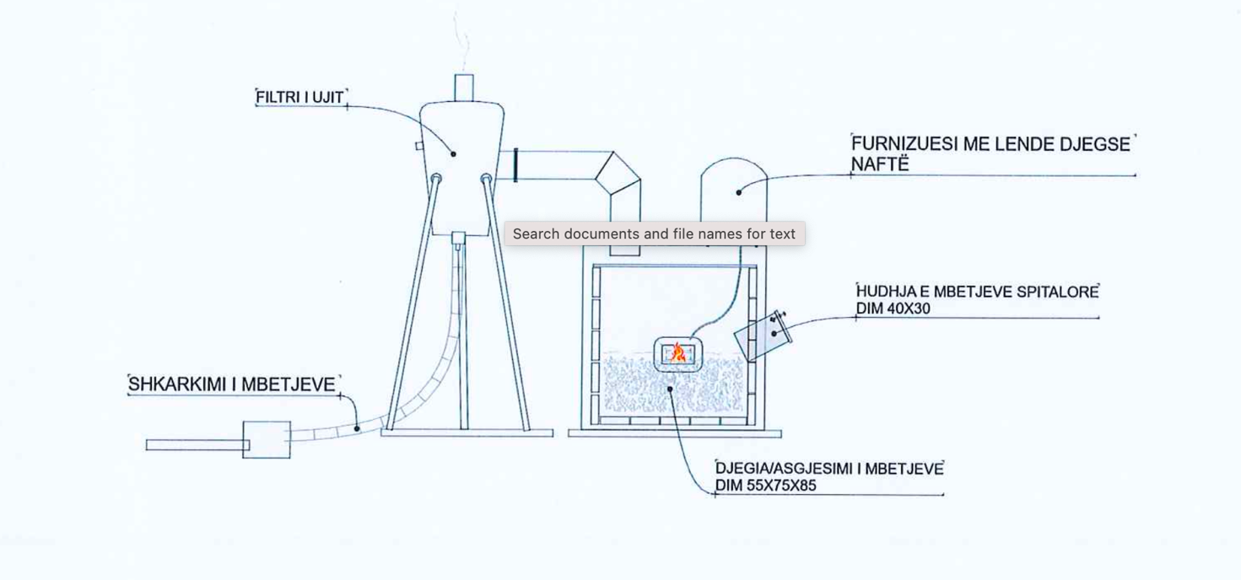
Figura 2 Skema teknologjike e pajisjes për asgjësimin e mbetjeve spitalore
Ky projekt ka si qëllim zvogëlimin e ndikimit të mbetjeve spitalore në mjedis dhe reduktimin e rrezikut për shëndetin e publikut, duke ofruar një mënyrë të sigurt dhe efikase për trajtimin e këtij lloji të mbetjeve.
1. Kapaciteti dhe Dizajni
Pajisja për djegien e mbetjeve spitalore është një sistem i avancuar dhe i specializuar, i dizajnuar për të trajtuar dhe asgjësuar mbetjet spitalore në mënyrë të sigurt dhe efikase. Ky sistem ka kapacitet të caktuar, i cili është projektuar për të përballuar një sasi të caktuar mbetjesh në përputhje me nevojat dhe kërkesat e institucionit, duke përfshirë një gamë të gjerë mbetjesh që mund të përfshijnë ato infektive, farmaceutike dhe kimike, të cilat kërkojnë trajtim të veçantë për të parandaluar ndotjen e mjedisit dhe rrezikun për shëndetin publik.
Pajisja është e strukturuar për të trajtuar një sasi mbetjesh prej 300-500 kg në javë, e cila mund të ndryshojë në varësi të specifikimeve të projektimit dhe kërkesave të veçanta të institucionit. Ky kapacitet siguron që pajisja të jetë e aftë të trajtojë sasi të konsiderueshme mbetjesh spitalore që prodhohen nga ambiente si spitalet, klinikat, dhe laboratorët, pa rrezikuar mbingarkesën e sistemit ose performancën e tij.

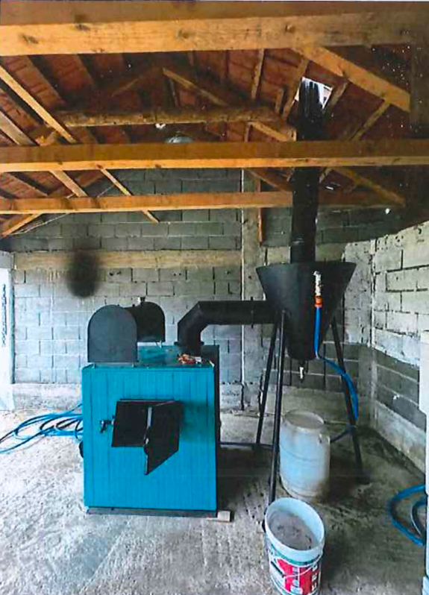
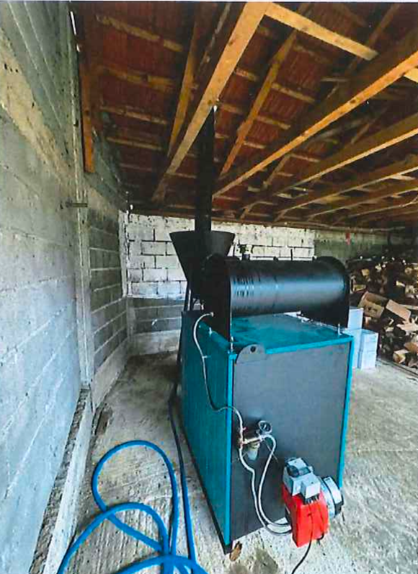
Figura 3 Pajimet teknologjike

  - Teknologjia e Djegies
Pajisja teknologjike e projektuar për djegien e mbetjeve spitalore përdor një sistem të avancuar djegieje me temperaturë të lartë, zakonisht mbi 500- 850°C, për të siguruar shpërbërjen e plotë dhe efikase të mbetjeve spitalore, duke minimizuar emisionet e lëndëve të dëmshme që mund të lëshohen në atmosferë. Ky sistem është i projektuar për të përmbushur kërkesat më të larta mjedisore dhe shëndetësore, duke garantuar që mbetjet spitalore të trajtohen në një mënyrë të sigurt dhe të qëndrueshme. Ky proces i djegies ku mbetjet spitalore të ngurta, përfshirë ato infektive, farmaceutike dhe kimike, digjen në temperatura të larta. Kjo fazë është e dizajnuar për të shpërbërë materialet e ngurta dhe për të reduktuar përmbajtjen organike në mbetje, duke shndërruar ato në gazra dhe pluhur të asgjësuar. Kjo teknologji e djegies jo vetëm që rrit efikasitetin e procesit të asgjësimit të mbetjeve, por gjithashtu garanton që emisionet që dalin nga furra janë brenda normave të lejuara mjedisore dhe që nuk paraqesin rrezik për shëndetin e njerëzve ose për mjedisin. Përveç kësaj, furra është e pajisur me sisteme të avancuara të monitorimit të temperaturës dhe emetimeve për të siguruar që të gjitha proceset të mbahen brenda parametrave të sigurisë dhe të ndjekin standardet ndërkombëtare të mbrojtjes mjedisore.

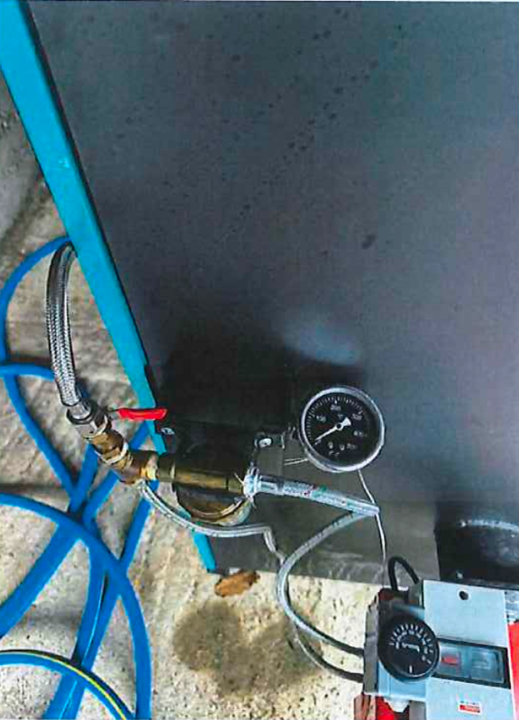
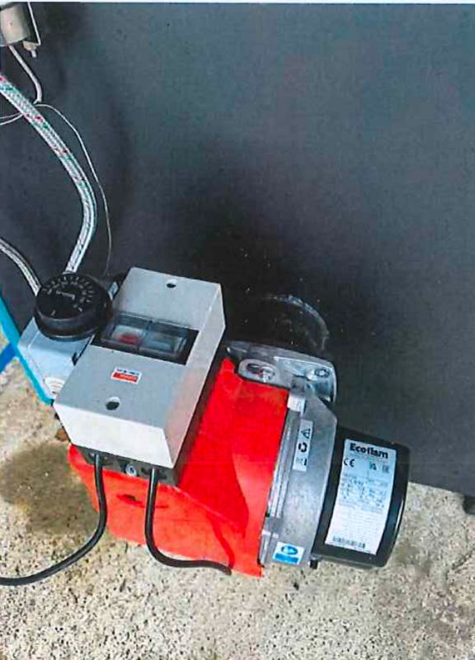
Figura 4 Kontrolli i temp per djegieje
Figura 5 Brineri per djegie

  - Sistemi i Filtrimit dhe Trajtimit të Gazrave
Për të siguruar që djegia e mbetjeve spitalore të bëhet në mënyrë të pastër dhe të sigurt, furra është e pajisur me sisteme të avancuara për filtrimin e gazrave, të cilat janë thelbësore për minimizimin e ndotjes atmosferike dhe për mbrojtjen e shëndetit publik. Këto sisteme janë të projektuar për të kapur dhe trajtuar gazrat dhe substancat toksike që mund të lëshohen gjatë procesit të djegies, duke siguruar që ato të eliminohen në mënyrë efikase përpara se të dalin në atmosferë.
Filtrat janë një nga komponentët kryesorë të sistemit të filtrimit, të cilët përdoren për të kapur gazrat e dëmshëm, siç janë dioksidi i karbonit (CO2) dhe komponimet organike të lëngshme (VOC). Karboni aktiv është një material me sipërfaqe të madhe adsorbente që mund të thithë dhe të mbajë substanca të dëmshme, duke parandaluar që ato të shpërndahen në ajër.
Një tjetër komponent i rëndësishëm janë sistemet e lavazhit me ujë, të cilat përdoren për të trajtuar gazrat e nxehtë të shkarkuara nga djegia. Këto sisteme funksionojnë duke përdorur ujë për të absorbuar dhe larguar substancat e dëmshme nga gazrat, përfshirë oksidet e azotit (NOx) dhe acidet, si dhe për të parandaluar lëshimin e substancave të tjera toksike që mund të dëmtojnë mjedisin ose të shkaktojnë ndotje të ajrit. Ky proces ndihmon në uljen e ndotjes së ajrit dhe në përmbushjen e kërkesave të rrepta mjedisore për cilësinë e ajrit.
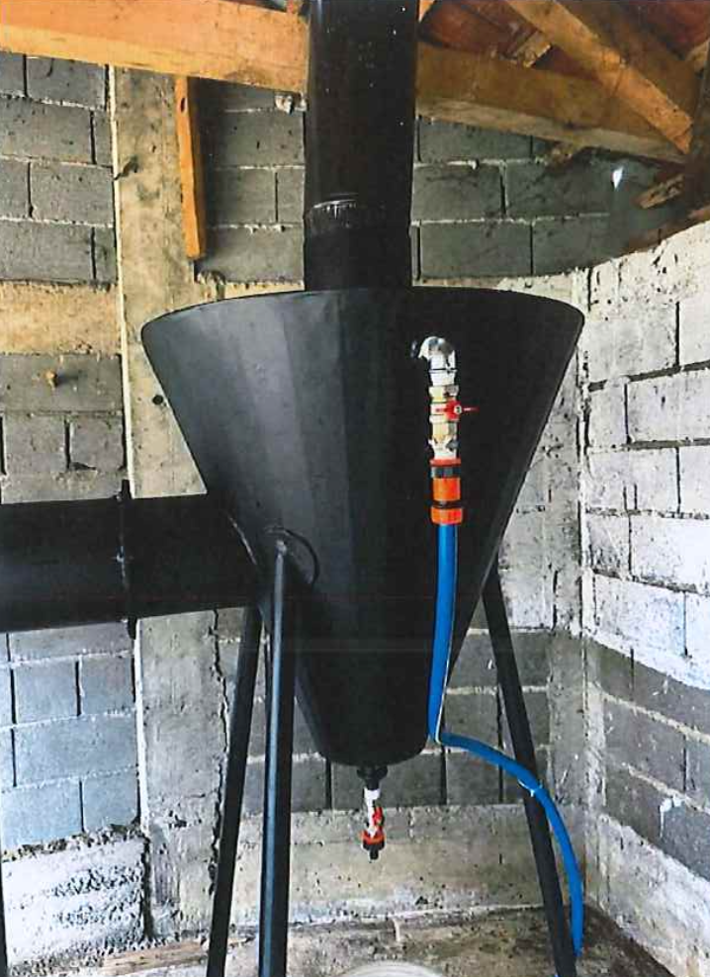
Figura 6 Sistemi i filtrimit dhe trajtimit te gazrave

Ky kombinim i filtrimit, lavazhit me ujë dhe elektrokatalizatorëve siguron që çdo gaz i lëshuar nga furra të kalojë nëpër një proces të detajuar të pastrimit, duke i bërë emisionet sa më të sigurta dhe më të pastra për mjedisin dhe për komunitetin përreth. Kjo teknologji e avancuar është thelbësore për përmbushjen e normave të lejuara për ndotjen e ajrit dhe për ruajtjen e një ekosistemi të shëndetshëm.
  - Monitorimi dhe Kontrolli i Emisioneve
Furra është e pajisur me sisteme të avancuara të monitorimit të vazhdueshëm për emisionet, të cilat janë thelbësore për të siguruar që procesi i djegies të kryhet në përputhje me standardet më të larta të sigurisë dhe mjedisit. Ky sistem i monitorimit është i integruar për të matur në kohë reale disa parametra të rëndësishëm që ndikojnë drejtpërdrejt në cilësinë e ajrit dhe sigurinë e operacionit.
Matësit e temperaturës janë të vendosur në pika strategjike të furrës për të monitoruar temperaturat e djegies gjatë fazave të djegies primare dhe sekondare. Ky matës siguron që temperaturat të mbahen mbi 850°C në fazën e djegies primare dhe në nivele të larta gjatë djegies sekondare për të siguruar shpërbërjen e plotë të mbetjeve dhe për të minimizuar emisionet e substancave të dëmshme. Temperaturat jashtë parametrave të parashikuara mund të sinjalizojnë nevojën për ndërhyrje të menjëhershme për të mbajtur operacionin në kushte të sigurta.
Matësit e presionit janë të integruar gjithashtu për të monitoruar presionin e gazrave brenda furrës dhe në sistemin e filtrimit. Presioni i papërshtatshëm mund të ndikojë në efikasitetin e djegies dhe të shkaktojë probleme në sistemin e filtrimit, duke rritur rrezikun e ndotjes dhe duke ulur efikasitetin e sistemit të pastrimit të gazrave. Ky monitorim është thelbësor për të siguruar që sistemi të funksionojë brenda parametrave të sigurisë dhe për të parandaluar çdo mundësi për shpërthime ose defekte. Ky sistem monitorimi në kohë reale mundëson që çdo ndryshim në parametrat e temperaturës, presionit dhe emisioneve të gazrave të zbulohet menjëherë, duke mundësuar ndërhyrje të shpejtë dhe të drejtpërdrejtë në rast se ndodhin devijime nga parametrat e parashikuara. Ky nivel i monitorimit të vazhdueshëm siguron që furra të funksionojë në përputhje me normat mjedisore dhe të sigurisë, duke kontribuar në mbrojtjen e shëndetit publik dhe të mjedisit, ndërkohë që garanton një trajtim efikas dhe të sigurt të mbetjeve spitalore.
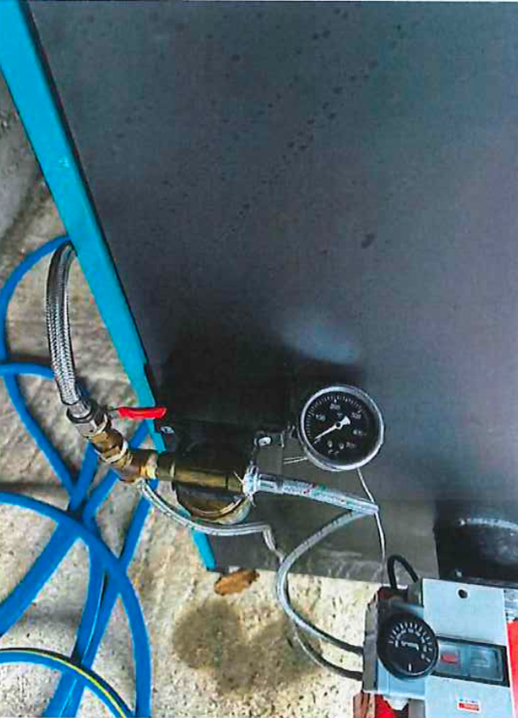

Figura 7 Matesi i presionit
  - Sistemi i mbledhjes se mbeturinave dhe lirimit të avujve
Sistemet e pajisjeve teknologjike është me një sistem të avancuar të menaxhimit të mbetjeve të mbetura pas djegies, i cili është i dizajnuar për të trajtuar materialet e mbetura nga procesin e djegies në mënyrë të sigurt dhe efikase. Ky sistem siguron që çdo mbetje e mbetur pas djegies, përfshirë pluhurin dhe materialet e tjera të ngurta, të grumbullohen dhe të trajtohen pa krijuar rrezik për ndotjen e mjedisit apo rrezik për shëndetin publik. Menaxhimi i këtyre mbetjeve është shumë i rëndësishëm për të siguruar që asnjë substancë e dëmshme të mos lëshojë lëndë të dëmshme në ajër ose në tokë.
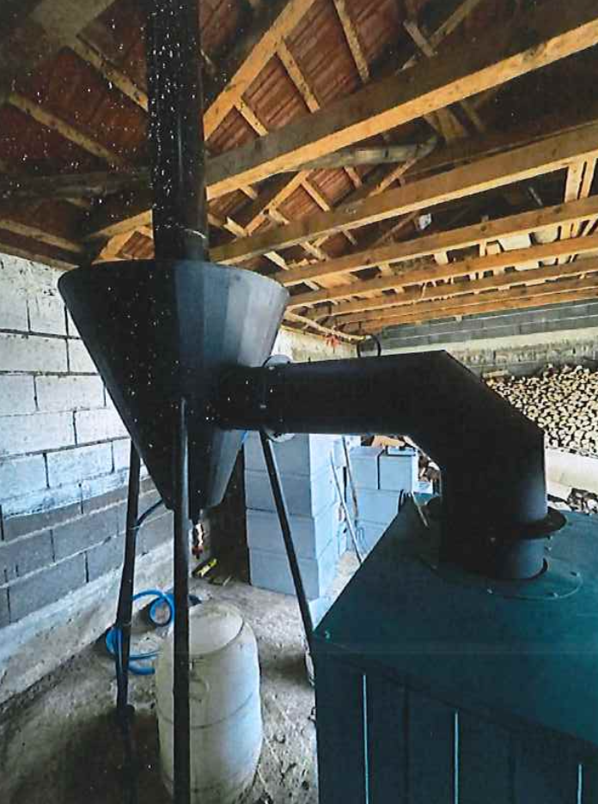
Figura 8 Sistemi per grumbullimin e avujvje te nxehte dhe gazrave te leshuar

Përveç kësaj, furra është e pajisur me një sistem për grumbullimin e avujve të nxehtë dhe gazrave të lëshuar gjatë procesit të djegies. Ky sistem ka për qëllim të kapë dhe të përpunojë gazrat që dalin nga djegia, si dhe avujt e nxehtë, përpara se ata të lëshohen në atmosferë. Grumbullimi dhe përpunimi i këtyre gazrave dhe avujve është thelbësor për të parandaluar lëshimin e substancave të dëmshme që mund të ndotin ajrin, përfshirë dioksinat, furansh dhe oksidet e azotit (NOx), si dhe për të siguruar që çdo gaz që largohet nga furra të jetë brenda kufijve të lejuar të emisioneve.
Sistemi i grumbullimit dhe përpunimit të gazrave siguron që avujt e nxehtë dhe gazrat të kalojnë nëpër një proces të pastrimit dhe filtrimit të avancuar para se të shpërndahen në atmosferë. Ky proces përfshin përdorimin e filtrave dhe teknologjive të tilla si sistemi i lavazhit me ujë, elektrokatalizatorët dhe filtrat me karbon aktiv, të cilat kapin dhe reduktojnë ndotësit që mund të jenë të dëmshëm për mjedisin dhe shëndetin e njeriut.
  - Siguria dhe Respektimi i Standardeve Ndërkombëtare
Furra është projektuar për të përmbushur rregullat dhe standardet ndërkombëtare për djegien e mbetjeve spitalore, duke garantuar që procesi të jetë i sigurt, efikas dhe i qëndrueshëm. Ky dizajn ka për qëllim të sigurojë një trajtim të plotë të mbetjeve në përputhje me kërkesat strikte të institucioneve. Furra është projektuar për të siguruar që çdo fazë e procesit të djegies të përmbushë këto udhëzime, duke përdorur teknologjinë e avancuar të djegies dhe filtrimin e gazrave të lëshuar.
Sistemet e sigurisë janë të integruara në çdo fazë të funksionimit të pajisjeve teknologjike për të siguruar një operim të sigurt dhe efikas. Këto sisteme përfshijnë:
Mbikëqyrja e operacionit: Pajisja është e pajisur me sisteme të avancuara të monitorimit në kohë reale për të kontrolluar parametrat e djegies, temperaturën, presionin, dhe emisionet e gazrave. Çdo devijim nga parametrat e parashikuara njofton sistemin dhe mundëson ndërhyrje të shpejtë për të parandaluar çdo rrezik.
Sigurimi i mbrojtjes për punonjësit: paisjet teknologjike janë të pajisura me sisteme të avancuara të mbrojtjes për punonjësit, përfshirë mbrojtje nga ekspozimi ndaj gazrave të dëmshëm dhe substancave toksike, si dhe trajnime të rregullta për personelin që operon me pajisjet. Kjo është e rëndësishme për të garantuar që punonjësit të jenë të mbrojtur nga rreziqet shëndetësore që mund të vijnë nga ekspozimi ndaj mbetjeve spitalore dhe gazrave të dëmshëm.
Këto masa të sigurisë janë të domosdoshme për të siguruar që operimi i furres të përmbushë standardet ndërkombëtare për mbrojtjen e shëndetit publik dhe mjedisit, ndërkohë që sigurojnë një trajtim të sigurt dhe të përgjegjshëm të mbetjeve spitalore.
  - Përfitimet nga sistemet e pajisjes teknologjike për Djegie të Mbetjeve Spitalore
Një nga përfitimet kryesore të përdorimit të këtyre sistemeve të pajisjeve është përmirësimi i shëndetit publik. Pasi siguron djegien e sigurt dhe të kontrolluar të mbetjeve spitalore, ajo zvogëlon ndjeshëm rrezikun e përhapjes së infeksioneve dhe sëmundjeve që mund të përhapen përmes mbetjeve të rrezikshme, siç janë ato infektive dhe kimike. Mbetjet spitalore, përfshirë ato që përmbajnë materiale biologjike ose substanca farmaceutike, janë burime potenciale për përhapjen e patogjenëve dhe viruseve, të cilat mund të dëmtojnë shëndetin e individëve dhe komunitetit. Duke siguruar një trajtim të sigurt dhe të plotë të këtyre mbetjeve këto pajisje kontribuojn në zvogëlimin e rrezikut të infeksioneve dhe përhapjes së sëmundjeve infektive, duke siguruar një mjedis më të pastër dhe më të sigurt për të gjithë.
Në përgjithësi këto sisteme për djegie të mbetjeve spitalore që do të vihet në funksion në Istog është një investim i rëndësishëm për menaxhimin e qëndrueshëm të mbetjeve, duke ofruar një zgjidhje të sigurt dhe efikase për trajtimin e mbetjeve spitalore, në përputhje me kërkesat e shëndetit dhe mjedisit.

Ndikimet e Identifikuara Mjedisore dhe Masat për Minimizimin e Ndikimeve
Përveq ndikimeve pozitive ekonomike që vijnë nga aktivitetet dhe funksionalizimi i impiantit për asgjësimin e mbeturianve të rrezikshme “FLORIS DORIAN” sh.p.k., që japin një kontribut të madhë në asgjësimin e mbeturianve të rrezikshme, kryesisht ato spitalore.
Duke u bazuar në analizën e ndikimeve të mundshme në mjedis, paraqesim në këtë rast një analizë më të hollësishme të ndikimeve të mundshme në mjedis duke specifikuar edhe masat zbutëse qe do të përdoren për të eliminuar apo për të i minimizuar këto ndikime. Analiza e VNM-së në këtë rast realizohet duke u bazuar në projektin ideor të konceptuar e të diskutuar më lart në këtë raport si dhe nga gjendja reale në lokacionin respektivisht zonën ku është duke funksionuar fabrika. Kjo analizë kryhet me qëllim të vlerësimit të ndikimit në mjedis në dobi të zhvillimit të qëndrueshëm të mjedisit duke mos i cenuar aspektet: kimike-fizike (ndikimet në burimet natyrore dhe degradimi fizik i mjedisit), biologjike-ekologjike (ruajtja e biodiversitetit, ndikimi mbi jetën e gjallë dhe biosferë) dhe socio-ekonomike (ndikimet e përkohshme apo të përhershme pozitive apo negative). Në objektin e impiantit “FLORIS DORIAN” SH.P.K., mbetjet janë minimale.
Më poshtë janë paraqitur analiza veç e veç për secilin faktor mjedisor:

Ndikimet në ajër
Gjatë ndërtimit të objektit, ndikimet në ajër janë kryesisht të përkohshme. Gërmimet, lëvizja e mjeteve të rënda dhe transporti i materialeve ndërtimore shkaktojnë ngritje të konsiderueshme të pluhurit, i cili mund të përhapet në zonën përreth dhe të ndikojë në cilësinë e ajrit lokal.
Funksionimi i pajisjes për djegien e mbetjeve spitalore përfshin procesin e djegies në temperatura të larta, që çon në emisionin e gazrave si CO2, NOx, komponime organike të paqëndrueshme (VOC), si dhe grimca të tjera të dëmshme. Megjithatë, pajisja është e pajisur me sistem të avancuar të filtrimit të gazrave dhe sistem lavazhi me ujë dhe karbon aktiv, të cilat ndihmojnë në reduktimin e ndjeshëm të emisioneve të dëmshme. Për më tepër, emisionet monitorohen në kohë reale për të siguruar që qëndrojnë brenda kufijve të lejuar mjedisor.
Furra për djegien është projektuar të punojë në temperatura mbi 850°C, që siguron shpërbërjen e plotë të lëndëve organike të rrezikshme dhe në të njëjtën kohë minimizon formimin e ndotësve të rrezikshëm si dioksinat. Këto masa teknike garantojnë se ndikimet në ajër do të jenë minimale dhe të menaxhueshme, duke siguruar mbrojtjen e shëndetit publik dhe mjedisit.

Ndikimet në ujë
Sistemi për trajtimin e gazrave përfshin përdorimin e lavazhit me ujë, që mund të gjenerojë ujë të ndotur me substanca toksike. Uji i përdorur në sistem duhet të trajtohet përpara shkarkimit për të shmangur ndotjen e burimeve ujore. Meqenëse impianti ndodhet larg trupave të mëdhenj ujorë dhe janë të planifikuara masat për menaxhimin e ujërave të përdorura, ndikimi në ujë pritet të jetë minimal nëse masat teknike zbatohen rreptësisht.
Për të parandaluar ndotjen e ujërave, impianti është i projektuar me sisteme të mbyllura për trajtimin e ujërave të ndotura që gjenerohen gjatë procesit. Ujërat teknologjikë do të mblidhen në rezervuarë të posaçëm dhe do të trajtohen në përputhje me legjislacionin në fuqi përpara çdo shkarkimi të mundshëm.
Gjithashtu, janë marrë masa për të shmangur ndotjet aksidentale përmes instalimit të barrierave mbrojtëse për substancat e rrezikshme dhe mirëmbajtjes së rregullt të pajisjeve që përdorin lëndë të rrezikshme. Kjo parandalon depërtimin e ndotësve në ujërat nëntokësore dhe në sistemin e kanalizimeve. Me këtë qasje parandaluese dhe menaxhuese, ndikimi në ujin në zonën përreth pritet të jetë minimal dhe nën kontroll të plotë operativ.

Ndikimet në tokë
Gjatë ndërtimit të objektit për asgjësimin e mbetjeve spitalore, ndikimet në tokë mund të përfshijnë ndryshime të përkohshme në strukturën e sipërfaqes për shkak të gërmimeve dhe lëvizjes së mjeteve ndërtimore. Ndërsa, procesi i djegjes së mbetjeve spitalore prodhon mbetje të ngurta (hiri dhe pluhur), të cilat duhet të menaxhohen si mbetje të rrezikshme. Në rast të menaxhimit të pamjaftueshëm, këto mund të depërtojnë në tokë dhe ta ndotin atë. Megjithatë, projekti përfshin sistem të dedikuar për grumbullimin dhe izolimin e mbetjeve të ngurta, duke reduktuar rrezikun për ndotje të tokës.
Hiri i mbetur pas procesit të djegies është i planifikuar të mblidhet në një mënyrë të kontrolluar dhe të depozitohet në përputhje me rregulloret për mbeturinat e rrezikshme. Ky hir nuk do të deponohet në vendin e prodhimit, por do të dorëzohet për trajtim dhe asgjësim përfundimtar në deponi të autorizuara.
Përveç kësaj, në strukturën e impiantit janë paraparë masa mbrojtëse që parandalojnë përhapjen e materialeve të dëmshme në mjedis, siç janë platformat impermeabile dhe sistemet për kapjen e rrjedhjeve. Në rast të rrjedhjeve aksidentale, janë paraparë protokolle të menjëhershme të ndërhyrjes dhe mbrojtjes së tokës. Duke pasur parasysh këto masa të integruara në dizajnin teknologjik dhe operacional, ndikimi në cilësinë e tokës konsiderohet i ulët dhe i kontrolluar.

Ndikimet në biodiversitet
Zona ku është planifikuar të ndërtohet impianti për asgjësimin e mbetjeve spitalore nuk bën pjesë në asnjë zonë të mbrojtur natyrore, park kombëtar apo rezervat të biodiversitetit. Vlerësimi i biodiversitetit në zonën përreth ka treguar se aty hasen lloje të zakonshme të florës dhe faunës, të përshtatura me mjediset industriale dhe banimore përreth. Nuk janë identifikuar lloje të mbrojtura apo të rrezikuara në këtë zonë.
Aktiviteti i impiantit, duke qenë se është i përqendruar brenda një zone të destinimit industrial, nuk pritet të ndikojë negativisht në habitatet natyrore, as të fragmentojë korridore ekologjike. Gjithashtu, mungesa e habitateve të ndjeshme brenda rrezes së afërt të projektit e ul edhe më tej rrezikun për biodiversitetin lokal.
Megjithatë, në rast se nuk kontrollohen siç duhet emisionet ajrore ose mbetjet e mbetura, mund të ndikohet fauna dhe flora përreth. Masa të monitorimit të vazhdueshëm dhe funksionimi i filtrimit të gazrave minimizojnë këto rreziqe.

Trajtimi dhe deponimi i mbeturinave
Llojet e mbeturinave që do të deponohen dhe asgjësohen në impiant janë të natyrës spitalore dhe përfshijnë: shirtings (veshje të përdorura), epruveta, dorëza të përdorura, pambuk, materiale me ngarkesë mikrobiologjike, dhe lloje të tjera të mbetjeve që krijohen në kuadër të shërbimeve shëndetësore. Këto mbetje, sipas Katalogut Shtetëror të Mbeturinave të Republikës së Kosovës, kategorizohen në kategorinë nr. 18, që përfshin “Mbeturinat nga shërbimet shëndetësore të njerëzve dhe/apo zbulime të tilla (përjashtuar mbetjet nga kuzhinat dhe restorantet që nuk janë njësi të drejtpërdrejta të shërbimeve shëndetësore)”
Asgjësimi i këtyre mbetjeve bëhet përmes procesit të djegies në temperatura të larta në impiantin e projektuar enkas për këtë qëllim. Si rezultat i këtij procesi, produkti përfundimtar i asgjësimit është hiri dhe pluhuri, të cilat për shkak të natyrës së tyre, kategorizohen në kategorinë nr. 10 si “Mbeturina nga procese termike”, konkretisht në kategorinë nr. 10 01 “Mbeturina nga termocentralet dhe impiantet për djegie” në Katalogut Shtetëror të Mbeturinave.
Menaxhimi i mbeturinave të gjeneruara nga procesi i djegies do të bëhet në mënyrë të kontrolluar dhe të sigurt, duke respektuar të gjitha kërkesat ligjore dhe teknike për mbrojtjen e mjedisit dhe shëndetit publik. Hiri dhe mbetjet e tjera të ngurta që mbeten pas procesit të djegies do të deponohen në vende të përcaktuara për këtë qëllim, në përputhje me legjislacionin mjedisor në fuqi.

Zhurma
Gjatë fazës së ndërtimit dhe operimit të impiantit mund të ketë burime zhurme nga makineritë dhe nga transporti i mbetjeve. Përdorimi i pajisjeve me izolim akustik dhe kufizimi i punimeve në orare të përcaktuara janë masa mbrojtëse të propozuara.
Lokacioni i impiantit është në një zonë e cila është e destinuar për zhvillim industrial sipas Planit Zhvillimor Komunal të Istogut, që do të thotë se ndjeshmëria sociale ndaj zhurmës është e ulët dhe aktivitetet e tilla janë të pritshme për atë zonë. Si rezultat, ndikimi nga zhurma vlerësohet si i ulët dhe i kontrollueshëm, për aq kohë sa zbatohen masat teknike dhe administrative të propozuara në raport.

Zjarri
Djegia e mbetjeve përfshin rrezik potencial për shpërthim ose zjarr, sidomos nëse nuk kontrollohen parametrat e temperaturës dhe presionit. Pajisja është e pajisur me sistem të automatizuar për zbulimin dhe shuarjen e zjarrit, si dhe me protokolle të trajnimit për personelin dhe sistem të mbikëqyrjes së vazhdueshme të temperaturës dhe presionit.

Masat për Zbutjen e Ndikimeve Mjedisore
Masat për zbutjen e ndikimeve negative të projektit në mjedis janë qenësorë për minimizimin e dëmeve dhe promovimin e qëndrueshmërisë gjatë zhvillimit të projektit.
Gjatë Vlerësimit të Ndikimit në Mjedis për Impiantini e asgjësimit të mbetjeve spitalore në komunën e Istogut, janë identifikuar disa rreziqe mjedisore që ndërlidhen më realizimin e projektit. Andaj pas identifikimit do të trajtohen ndikimet dhe do të parashtrohen masat që do të ndërmerrën për zbutjen e këtyrë ndikimeve.
Këto ndikime janë të ndërlidhura me aktivitetet e përgjithshme të zhvillimit të Impiantit ku përfshihen faza e ndërtimit dhe operimit.
Në tabelën në vijim janë përmbledhur ndikimet mjedisore të projektit në raport me fazat e realizimit të tij.
Table 1 Masat e nevojshme për Mbrojtjen e Mjedisit
KOMPONENTA MJEDISORE | VEPRIMI QË SHKAKTON NDIKIMIN NEGATIV NË MJEDIS | MASAT PËR MBROJTJEN E MJEDISIT
AJRI | - Gjatë ndërtimit, krijohet pluhur nga gërmimet dhe lëvizja e mjeteve të rënda, që ndikon përkohësisht në cilësinë e ajrit lokal.  - Djegia e mbetjeve spitalore prodhon gazra dhe grimca të tjera të dëmshme. | - Spërkatja e sipërfaqeve të thata dhe rrugëve të kantierit me ujë për të reduktuar ngritjen e pluhurit gjatë ndërtimit.  - Mbulimi dhe ruajtja e sigurt e materialeve ndërtimore pluhur-nxjerrëse si çimento dhe rërë.  - Mirëmbajtja e rregullt e mjeteve ndërtimore për të ulur emetimet e gazrave ndotës.  - Instalimi i sistemit të filtrimit të avancuar për gazrat që dalin nga procesi i djegies.  - Përdorimi i lavazhit me ujë dhe karbon aktiv për të reduktuar ndjeshëm përqendrimin e ndotësve në ajër.  - Monitorimi në kohë reale i emisioneve për të siguruar që ato qëndrojnë brenda kufijve të lejuar.  - Funksionimi i furrës në temperatura të kontrolluara mbi 850°C për të siguruar shpërbërjen e plotë të ndotësve.
UJI | - Përdorimi i lavazhit me ujë në sistemin e trajtimit të gazrave mund të gjenerojë ujë të ndotur me substanca toksike.  - Uji i ndotur, nëse nuk trajtohet siç duhet, mund të ndikojë negativisht në burimet ujore dhe ujin nëntokësor.  - Ekziston rreziku i ndotjeve aksidentale nga substancat e rrezikshme të përdorura gjatë procesit. | - Mirëmbajtje e rregullt e pajisjeve që përdorin lëndë potencialisht ndotëse.  - Vendndodhja larg trupave të mëdhenj ujorë dhe zbatimi i masave teknike sigurojnë ndikim minimal dhe të kontrolluar në mjedisin ujor.
TOKA | - Ndryshime të përkohshme në strukturën e sipërfaqes së tokës për shkak të gërmimeve dhe lëvizjes së mjeteve ndërtimore gjatë fazës së ndërtimit.  - Prodhimi i mbetjeve të ngurta (hiri dhe pluhur) nga djegia e mbetjeve spitalore, që nëse menaxhohen keq, mund të depërtojnë në tokë dhe ta ndotin atë.  - Rreziku nga rrjedhjet aksidentale të materialeve të dëmshme që mund të ndotin tokën dhe mjedisin përreth. | - Përdorimi i sistemit të dedikuar për grumbullimin dhe izolimin e mbetjeve të ngurta për të parandaluar kontaktin me tokën.  - Mbledhja e hirit në mënyrë të kontrolluar dhe dorëzimi i tij në deponi të autorizuara për trajtim të mbetjeve të rrezikshme.  - Parashikimi i protokolleve për ndërhyrje të menjëhershme në rast të rrjedhjeve aksidentale.  - Integrimi i masave teknike dhe mbrojtëse në dizajnin dhe funksionimin e impiantit për të siguruar ndikim minimal dhe të kontrolluar në tokë.
FLORA DHE FAUNA | - Zona e ndërtimit nuk ndodhet në asnjë zonë të mbrojtur natyrore, park kombëtar apo rezervat të biodiversitetit.  - Në zonën përreth hasen lloje të zakonshme të florës dhe faunës, të përshtatura me mjedisin industrial dhe banesor.  - Nuk janë identifikuar lloje të mbrojtura apo të rrezikuara në këtë zonë.  - Aktiviteti i impiantit nuk pritet të shkaktojë fragmentim të habitatit apo të ndikojë në korridore ekologjike. | - Reagim i shpejtë në rast të devijimeve teknike që mund të shkaktojnë ndikime të padëshiruara në mjedis.
MBETURINAT | - Impianti do të pranojë dhe asgjësojë mbeturina spitalore të kategorizuara si të rrezikshme, përfshirë shirtings, epruveta, dorëza të përdorura, pambuk dhe materiale me ngarkesë mikrobiologjike.  - Djegia e këtyre mbetjeve krijon mbetje të ngurta (hir dhe pluhur) të cilat klasifikohen si mbeturina nga procese termike, me potencial ndotës nëse nuk menaxhohen siç duhet.  - Rreziku potencial për ndotje të ajrit, tokës dhe ujit në rast të menaxhimit të papërshtatshëm të mbetjeve të gjeneruara nga procesi i djegies. | - Deponimi i mbeturinave spitalore parase të futen në procesine e asgjesimit duhen ndarë në konenjera të veçant varësisht nga lloji i mbeturinës.  - Menaxhimi i hirit dhe mbetjeve të ngurta do të realizohet në mënyrë të kontrolluar dhe në përputhje me kërkesat ligjore dhe teknike për mbrojtjen e mjedisit.  - Produktet e mbetura pas djegies do të deponohen vetëm në vende të autorizuara dhe të përcaktuara për mbetje të rrezikshme.  - Të respektohet dhe legjislacioni mjedisor në fuqi për çdo fazë të trajtimit të mbeturinave.
ZHURMA | - Gjatë ndërtimit dhe operimit të impiantit mund të krijohen nivele zhurme nga makineritë ndërtimore dhe transporti i mbetjeve.  - Zhurma mund të ndikojë në mjedisin përreth, por për shkak se lokacioni ndodhet në zonë të destinuar për zhvillim industrial, ndjeshmëria sociale ndaj zhurmës është e ulët.  - Aktivitetet e impiantit janë të pritshme për karakterin e zonës dhe ndikimi akustik vlerësohet si i ulët dhe i kontrollueshëm. | - Kufizimi i orarit të punimeve ndërtimore dhe operimeve të zhurmshme në intervale të përcaktuara gjatë ditës.  - Monitorimi periodik i niveleve të zhurmës për të siguruar përputhjen me kufijtë e lejuar ligjor.  - Niveli i zhurmës gjatë operimit të pajisjes për asgjësimin e mbetjeve spitalore të mbahet në nivelet e lejuara.
ZJARRI | - Procesi i djegies së mbetjeve përfshin rrezik potencial për zjarr ose shpërthim, veçanërisht nëse nuk kontrollohen në mënyrë të saktë parametrat e temperaturës dhe presionit.  - Rreziku mund të përfshijë dëmtime të pajisjeve, ndërprerje operimi dhe rrezik për sigurinë e stafit dhe mjedisin përreth. | - Pajisja me sistem automatik të zbulimit dhe shuarjes së zjarrit  - Trajnimi i stafit për menaxhimin e emergjencave;  - Instalimi i sistemit të automatizuar për zbulimin dhe shuarjen e zjarrit në të gjitha zonat kritike të impiantit.  - Mbikëqyrje e vazhdueshme e temperaturës dhe presionit përmes sistemeve të kontrollit dhe alarmit.  - Mirëmbajtje dhe testim periodik i pajisjeve të sigurisë për të siguruar funksionim të saktë në raste emergjente.
SHËNDETI I POPULLATËS | - Ndikim pozitiv në shëndetin publik përmes zvogëlimit të rrezikut nga mbetjet spitalore; ndikim potencial në komunitet nga zhurma, trafiku dhe perceptimi për rrezik. | - Komunikim me komunitetin lokal, informim dhe përfshirje në vendimmarrje;  - Përfitime indirekte përmes punësimit dhe përmirësimit të shërbimeve shëndetësore.

Konkluzione dhe rekomandime
Nga analiza e bërë në Raportin e Vlerësimit të Ndikimit në Mjedis për impiantin për asgjësimin e mbetjeve spitalore të kompanisë “FLORIS DORIAN” sh.p.k., konkludohet se projekti është i vendosur në një zonë të përshtatshme për zhvillim industrial, larg zonave të ndjeshme mjedisore dhe të mbrojtura. Të gjitha komponentët teknike të impiantit janë projektuar sipas standardeve bashkëkohore për trajtimin e mbetjeve të rrezikshme, duke përfshirë sisteme të avancuara për djegie në temperatura të larta, filtrimin e gazrave, trajtimin e ujërave teknologjike dhe menaxhimin e mbetjeve të ngurta.
Ndikimet e identifikuara në ajër, ujë, tokë, biodiversitet dhe shëndetin e popullatës janë të menaxhueshme dhe të kontrollueshme, për sa kohë zbatohen masat teknike dhe operative të përshkruara në projekt. Vendndodhja e impiantit brenda një zone të kategorizuar si industriale minimizon ndikimet sociale dhe e bën aktivitetin të pranueshëm nga aspekti urbanistik dhe planifikues.
Në mënyrë që të sigurohet funksionimi i sigurt dhe në përputhje me standardet mjedisore dhe të shëndetit publik, rekomandohet që sistemi i filtrimit dhe trajtimit të gazrave të mirëmbahen rregullisht, ujërat e ndotura të trajtohen përpara çdo shkarkimi dhe mbetjet e rrezikshme të dërgohen në deponi të licencuara. Po ashtu, është e rëndësishme të vazhdohet me trajnimin e personelit dhe monitorimin e vazhdueshëm të parametrave të funksionimit për të garantuar mbrojtjen e mjedisit dhe shëndetin e komunitetit përreth.

PËRMBLEDHJE JO-TEKNIKE E PROJEKTIT
Projekti i impiantit për asgjësimin e mbetjeve spitalore të kompanisë “FLORIS DORIAN” sh.p.k., që do të ndërtohet në Komunën e Istogut, ka për qëllim ofrimin e një zgjidhjeje të sigurt dhe efikase për menaxhimin e mbetjeve të rrezikshme që vijnë nga shërbimet shëndetësore, si dorëza të përdorura, materiale mjekësore, epruveta dhe pambuk.
Pajisjet që do të përdoren përfshijnë teknologji moderne për djegien e këtyre mbetjeve në temperatura mbi 850°C dhe janë të pajisura me sisteme të filtrimit të gazrave, lavazh me ujë dhe karbon aktiv. Po ashtu, do të instalohet sistem për monitorimin e vazhdueshëm të emisioneve, për të garantuar që të gjitha substancat e lëshuara në ajër të jenë brenda kufijve të lejuar.
Ujërat që do të përdoren për pastrim dhe proceset teknologjike do të mblidhen dhe trajtohen para se të lëshohen, për të shmangur çdo ndikim në mjedisin ujor. Po ashtu, hiri dhe mbetjet e ngurta që krijohen nga procesi i djegies do të dërgohen për trajtim në deponi të licencuara, duke shmangur ndotjen e tokës.
Zona ku do të ndërtohet impianti është tashmë e klasifikuar si zonë industriale dhe nuk ndodhet afër ndonjë zonë të mbrojtur ose banimi, çka e bën projektin të përshtatshëm për këtë aktivitet. Masat e ndërmarra në projekt janë të mjaftueshme për të garantuar që ndikimet në mjedis dhe shëndetin e popullatës të jenë minimale dhe të kontrolluara. Ky impiant pritet të sjellë përfitime mjedisore dhe shëndetësore për komunitetin lokal dhe më gjerë, duke ndihmuar në menaxhimin e qëndrueshëm të mbetjeve të rrezikshme spitalore në Kosovë.

Shtojcat
Në vijim është lista me dokumentet shtesë që do t’i bashkangjiten këtij Vlerësimi të Ndikimit në Mjedis nga ana e aplikuesit, sipas Ligjit Nr. 08/L-181 për Vlerësimin e Ndikimit në Mjedis, Neni 13, paragrafi 2.
- Pëlqimin e Komunës për ushtirmin e veprimtarisë ose njoftimi-informimi sipas Planit Zhvillimor Komunal, Hartës zonale, kushtet ndërtimore.
- Çertifikata e regjistrimit të biznesit
- Fleta Poseduese (Çertifikata mbi të drejtat e pronës së paluejtshme).
- Kopja e planit me koordinata në sistemin Kosova Ref
- Plani i rilevimit të terrenit nga Gjeodeti i licensuar
- Kontrata e noterizuar për shfrytëzimin e ngastrës ose objektit, për rastet kur ngastra ose objekti nuk është pronë e kërkuesit për pëlqim mjedisor
- Dëshminë e pagesës për aplikim për pëlqim mjedisor
- Dëshmi për vlerën financiare investuese të projektit
- CD

